Отчет по лабораторной работе №1

Дисциплина: Архитектура компьютера

Лаптев Тимофей Сергеевич

Содержание

# 1 Цель работы

Целью данной работы является приобретение практических навыков установки операционной системы на виртуальную машину, настройки минимально необходимых для дальнейшей работы сервисов.

# 2 Выполнение лабораторной работы

Установка VirtualBox(рис. 1).

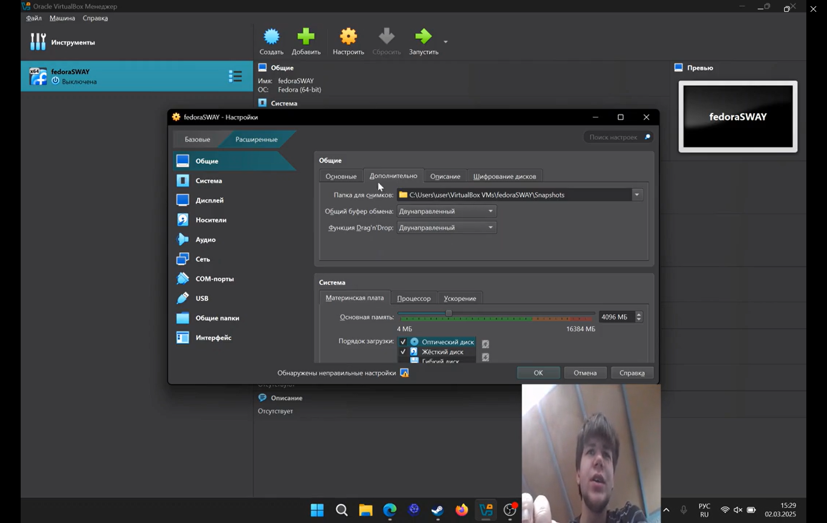

Рис. 1: VirtualBox

Установка операционной системы(рис. 2).

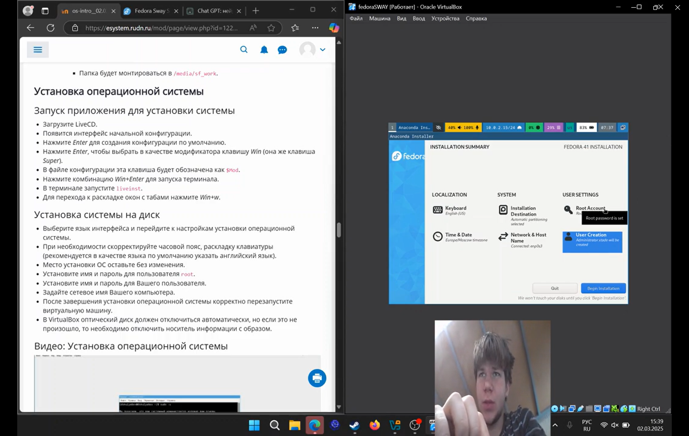

Рис. 2: Установка операционной системы

После установки(рис. 3).

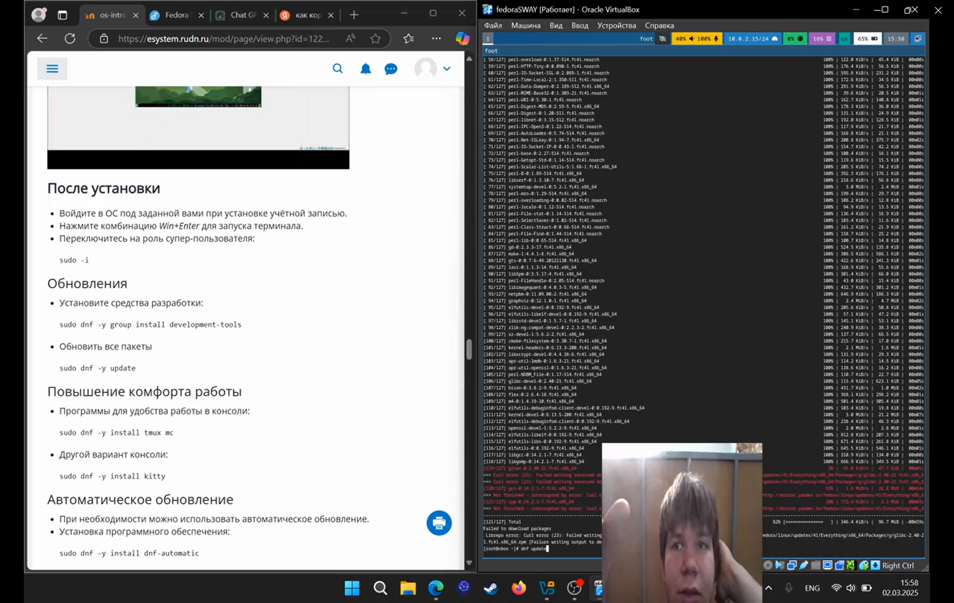

Рис. 3: После установки

# 3 Выводы

В ходе лабораторной работы я установил и настроил операционную систему Fedora Sway на виртуальную машину VirtualBox.

# Список литературы

1. [Материалы лабораторной работы](https://esystem.rudn.ru/mod/page/view.php?id=1224368)

::: {#refs}